THỰC ĐƠN NGÀY 30 THÁNG 9 NĂM 2022

ĂN SÁNG | ĂN TRƯA | TRÁNG  MIỆNG | ĂN XẾ
-Sữa Netsure  -Miến cua  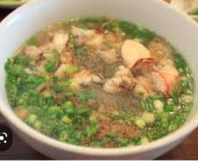 | Cơm  Chả tôm thịt trứng cút bách hoa  Canh khoai mỡ nấu thịt  Đu đủ  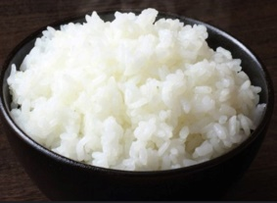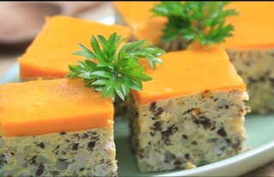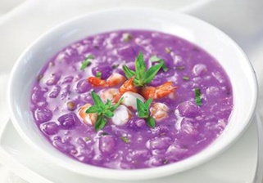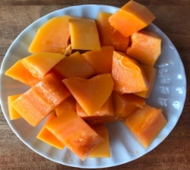 |  | - Bánh mì chả lụa (TD)  - Sữa netsure  